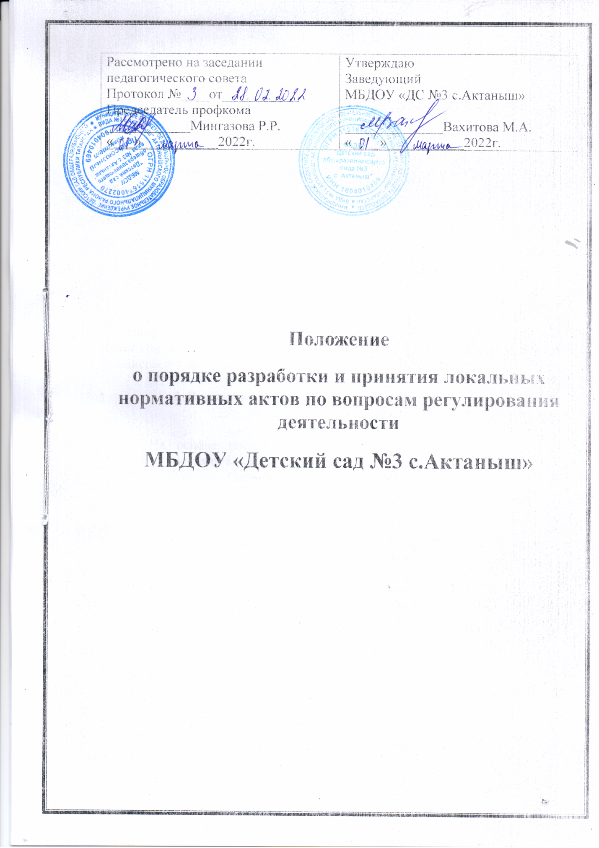

1.Общие положения

1.1.Настоящее положение о порядке разработки и принятия локальных нормативных актов по вопросам регулирования деятельности и должностных обязанностей работников МБДОУ «Детский сад общеразвивающего вида №3 с.Актаныш» Актанышского муниципального района РТ (далее по тексту «Положение») определяет основные требования к процедуре разработки проектов локальных нормативных, их согласованию с соответствующими органами управления, порядку их принятия, внесения в них дополнений и изменений, а также основные требования к содержанию локальных нормативных актов.
1.2.Действие настоящего Положения распространяется на разрабатываемые и принимаемые МБДОУ «Детский сад общеразвивающего вида №3 с.Актаныш» Актанышского муниципального района РТ локальные нормативные акты (далее по тексту настоящего Положения – ЛНА), определяющие правовой статус и направления деятельности организации, права и обязанности должностных лиц и работников, а равно иные приравненные к ним акты, устанавливающие нормы (правила) общего характера, предназначенные для регулирования управленческой, кадровой, финансовой и иной функциональной деятельности организации.
2. Виды локальных нормативных актов, регулируемых
настоящим Положением:

2.1.На основе настоящего Положения в МБДОУ «Детский сад общеразвивающего вида №3 с.Актаныш» Актанышского муниципального района Республики Татарстан разрабатываются и принимаются внутренние документы, устанавливающие нормы (правила, порядки) общего характера, предназначенные для регулирования управленческой, кадровой, финансовой, педагогической и иной функциональной деятельности организации:
2.1.1. Положения о функционировании органов самоуправления организации и проведении мероприятий учебно-методического процесса;
2.1.2. Положение о порядке разработки, согласования и принятия ЛНА
2.1.3. Правила внутреннего трудового распорядка
2.1.4. Положение об оказании платных дополнительных услуг
2.2. Предусмотренный настоящим Положением перечень видов локальных нормативных актов является примерным: в зависимости от конкретных условий деятельности организации ей могут приниматься иные ЛНА по вопросам указанным в п. 2.1 настоящего Положения, а так же акты регулирующие или конкретизирующие документы, указанные в настоящем пункте.

3. Порядок разработки, согласования и принятия локальных нормативных актов

3.1. В соответствии с законодательством РФ и Уставом локальные акты, указанные в п.1-2 настоящего Положения принимаются на Общем собрании и утверждаются приказом .
3.2.Должностные лица (заведующий, заместитель заведующего), принявшие решение о разработке ЛНА, вправе поручить подготовку проекта ЛНА соответствующей группе лиц, либо разработать проект самостоятельно. После разработки проектов ЛНА и проверки на предмет их соответствия положениям законодательства, иным обязательным нормативам, а равно объему задач, прав и обязанностей работников, проекты ЛНА представляются на обсуждение общему собранию трудового коллектива. Предложения о необходимости внесения изменений (дополнений) в ЛНА либо их отмены представляются, с обязательным указанием мотивировки таких изменений либо дополнений в письменном виде заведующему (заместителю). После принятия ЛНА Общим собранием, ЛНА утверждается заведующим.

4. Вступление в силу и срок действия локальных

нормативных актов.

4.1. Датой принятия ЛНА считается дата его утверждения заведующим. Локальные нормативные акты вступают в силу с даты утверждения и приобретают обязательный характер для всех работников, на которых они распространяются.
4.2. Локальные нормативные акты действительны в течение 5 (пяти) лет с момента их принятия. По истечении указанного срока ЛНА подлежат пересмотру на предмет изменения требований действующего законодательства, а равно иных условий, влекущих изменение, дополнение либо отмену закрепленных в них положений. При отсутствии таких условий ЛНА могут быть повторно приняты в той же редакции.

5. Порядок изменения и отмены локальных нормативных актов

5.1. Локальные нормативные акты могут быть изменены и дополнены только принятием новой редакции ЛНА в полном объеме акта - путем утверждения нового ЛНА.
5.2. Локальные нормативные акты подлежат изменению, дополнению, отмене в следующих случаях:
5.2.1. Реорганизация либо изменение структуры организации с изменением наименования либо задач и направлений деятельности;
5.2.2. Изменение законодательства Российской Федерации, влекущее существенное изменение квалификационных требований, предъявляемых к работникам. Под существенным изменением в смысле настоящего Положения понимается изменение требований безопасности работ и услуг, иных государственных стандартов, а равно изменение наименования должностей, объема знаний, полномочий и ответственности работников, представляющих организацию в отношениях с государственными органами и сторонними организациями.
5.3. В случаях, предусмотренных п.5.2. Положения новый ЛНА должен быть принят не позднее срока, установленного законодательством Российской Федерации, нормативами, либо иными локальными нормативными актами организации, а при отсутствии указания на такой срок
- не позднее 2 недель с даты вступления в силу документа, повлекшего изменение ЛНА.
5.4. Локальные нормативные акты могут быть досрочно изменены:
5.4.1.В случае внесения изменений в учредительные документы организации;
5.4.2. Для приведения в соответствие с измененными в централизованном порядке нормативами о труде;
5.4.3. По результатам аттестации рабочих мест.

5.5. Предложение о внесении изменений может исходить от любого органа и лица, который согласно настоящему Положению имеет право ставить вопрос о разработке и принятии соответствующего локального акта либо утверждать этот документ.

5.6.Отмена локальных нормативных актов производится с соблюдением правила, предусмотренного п. 5.1. настоящего Положения

6. Порядок оформления, ознакомления и хранения локальных нормативных актов

6.1. Локальные нормативные акты составляются и утверждаются в 1 экземпляре (оригинале). Локальные нормативные акты, имеющие три и более страницы, должны быть постранично пронумерованы и сшиты.

6.2.Локальные нормативные акты, непосредственно относящиеся к служебной деятельности работников и должностных лиц, предъявляются им для личного ознакомления. Ознакомление с локальными нормативными актами лиц, вновь поступающих на работу, производится руководителем при оформлении заявления о приеме. Ознакомление с ЛНА лиц, находившихся в длительных командировках, отпусках, в том числе отпуске по беременности и родам, уходу за малолетним ребенком, производится в первый день выхода таких работников на работу. По результатам ознакомления с ЛНА сотрудник собственноручно совершает в нижнем правом углу последнего листа ЛНА надпись, содержащую полностью его фамилию и инициалы, личную подпись и дату ознакомления. При ознакомлении с одним ЛНА значительного количества работников допускается использованием единого табеля ознакомленных лиц. При этом, в табеле указываются: полное наименование ЛНА, должности и фамилии ознакомляемых лиц; подписи и даты ознакомления проставляются ими от руки.
Оригиналы ЛНА, ознакомление работников с которыми производилось, с отметками работников об ознакомлении остаются на хранении у руководителя.
Все ЛНА, относящиеся к деятельности одного направления, хранятся совместно в деле (папке). В случае принятия новых ЛНА, их оригиналы помещаются в соответствующую папку.
Копии ЛНА, относящиеся к соответствующему направлению деятельности или должностным обязанностям сотрудников, остаются у них на хранении.

7.Заключительные положения

Настоящее Положение вступает в силу с даты утверждения его заведующим и действует бессрочно. Все Приложения к настоящему Положению, а равно изменения и дополнения, являются его неотъемлемыми частями.
Изменения и дополнения, внесенные в настоящее Положение, вступают в силу в порядке, предусмотренном для Положения. Изменения и дополнения, внесенные в настоящее Положение, доводятся до сведения указанных в нем лиц не позднее 2 недель с момента вступления его в силу.
Контроль за правильным и своевременным исполнением настоящего Положения возлагается на заведующего.



